Advent – sv. Barbora
Prvouka
28. sada
VY_32_INOVACE_544

Anotace | DUM slouží učiteli a žákům, aby se seznámili s tradicemi našich předků – sv. Barbora. Součástí DUM jsou obecné informace o původu svátku a o jeho tradicích, říkadla, obrázek Barborky, pracovní list pro děti.
Druh učebního materiálu | DUM
Očekávané výstupy | Žák pojmenovává předměty a situace, které jsou spojeny s tradicí sv. Barbory, memoruje krátké básničky, zapisuje řadové číslovky.
Pro koho je materiál určen | Žáci 1. ročníku
Autor | Mgr. Ivana Prášková
Datum vzniku | Listopad 2013
Vzdělávací oblast | Člověk a jeho svět

SV. BARBORA
4. prosince

Žila ve třetím století a pocházela z rodiny bohatého kupce a velkého nepřítele křesťanů. Barbora, kterou jeden ze sloužících obrátil na víru, se odmítla křesťanství vzdát. Krutý otec ji nejprve odevzdal soudci k mučení, při němž se zázrakem zhojily rány na jejím těle, a nakonec jí setnul hlavu mečem.
Na svátek sv. Barbory chodívaly ženy a dívky zahalené v bílém, a nadělovaly hodným dětem sladkosti z košíku v jedné ruce, zatímco pro zlobivé byla metlička v ruce druhé.
,,Barborky“ říkáme též třešňovým větvičkám, které necháváme v teple do Vánoc vykvést. Dříve je dívky kropívaly denně vodou ohřátou ve svých ústech a čekaly, jestli jim větvička do Štědrého dne vykvete a bude svatba. Též ji nosívaly na Půlnoční mši za pasem – když mládenec před kostelem větvičku uzmul a dal si ji za klobouk, učinil tím její majitelce milostné vyznání.

My tři Barborky jsme,
z daleké země jdeme
a dárky Vám neseme.
Neseme, neseme,
Já svatá Barbora
Přišla jsem k vám do dvora.
Kdepak jsou ty hodné děti?
Ty já pěkně pohladím.
Kdepak jsou ty neposluchy?
Ty já metlou vyplatím.

velice to krásné,
kdo se s námi modlit bude,
tomu je dáme
a kdo nebude,
tomu hodně nalupáme.

Každý den vykvetl na třešňové větvičce jeden květ. První vykvetl v pondělí. Který den vykvetl ten poslední kvítek? Obrázky vystřihni a seřaď je podle toho, jak větvička postupně rozkvétala. Nakonec piš řadové číslovky (1. první ….) do připravených kroužků podle pořadí, ve kterém vykvetly. Šestý obrázek omaluj.

 | 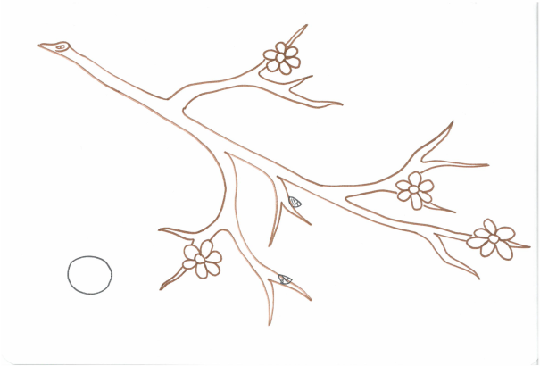
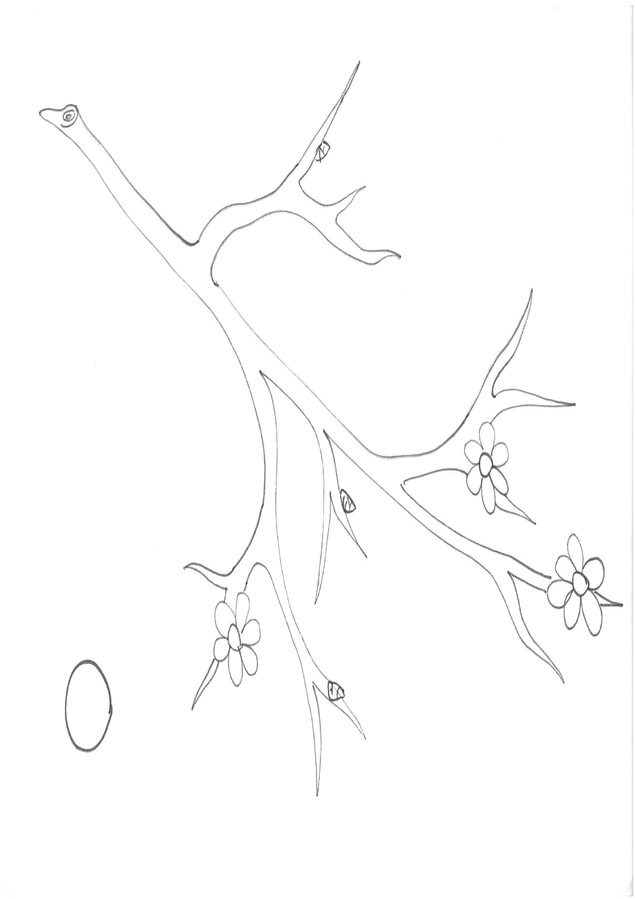 | 

